Chiến Lược 3 Năm Đưa Doanh Nghiệp Trở Thành Nhà Vô Địch Logistics Việt Nam
- I. Executive Summary: Đề xuất lộ trình chiến lược 3 năm để trở thành nhà vô địch quốc gia logistics Việt Nam
- II. Context & Quantified Problem Statement: Thách thức chiến lược & Định lượng hiện trạng
- III. Current State Analysis & Competitive Benchmarking: Đo lường, So sánh vận hành và thị phần
- IV. Root Cause Analysis: Phân tích nguyên nhân cốt lõi
- V. Solution Framework & Recommendations: Bộ giải pháp trọng tâm & sáng kiến ưu tiên
- VI. Action Plan, Budget, & ROI Analysis: Lộ trình thực thi, phân bổ vốn và đánh giá hoàn vốn
- VII. Governance, KPIs, & Risk Management: Quản trị thực thi, chỉ số & phòng ngừa rủi ro
- VIII. Conclusion & Strategic Recommendations: Giá trị tổng thể & lời kêu gọi hành động

I. Tóm tắt điều hành: Đề xuất lộ trình chiến lược 3 năm để trở thành nhà vô địch quốc gia logistics Việt Nam

Lộ trình mục tiêu then chốt
Trong bối cảnh thị trường logistics Việt Nam chuyển mình mạnh mẽ về số hóa, phát triển bền vững và hội nhập chuỗi cung ứng toàn cầu, chúng tôi đề xuất chiến lược 3 năm với bộ mục tiêu then chốt rõ ràng:
- Đạt vị trí số 1 thị phần logistics Việt Nam vào cuối 2028 với mục tiêu tối thiểu 12–14% thị phần (cao nhất hiện tại thuộc về các tập đoàn quốc tế chiếm ~10–12%), vượt lên nhờ đầu tư hệ thống vận hành thông minh, nền tảng số hóa và giải pháp xanh.[1][2][3]
- Tăng trưởng doanh thu hàng năm 15–18%, duy trì tỷ suất lợi nhuận vận hành >10%/năm, bắt kịp tốc độ tăng trưởng ngành (~14–16%) và tạo lợi thế quy mô vượt trội.[1][4][5]
- Chuyển đổi số toàn diện, đạt chuẩn quốc tế trong vận hành, tự động hóa, track & trace, và dịch vụ hậu cần thương mại điện tử (e-fulfillment) – góp phần nâng điểm LPI của công ty và của Việt Nam.[2][6]
- Xây dựng mô hình logistics bền vững, giảm chi phí logistics/GDP nội bộ từ 16% xuống 13%/năm nhờ tối ưu năng lực vận tải và điện khí hóa đội xe, đáp ứng các chuẩn ESG quốc tế.[3][4][7]

Nguồn lực & Ngân sách: Đề xuất phê duyệt và động lực tăng trưởng
Để hiện thực hóa lộ trình này, cần phê duyệt ngân sách và nguồn lực trọng điểm:
Danh mục đầu tư | Ước tính vốn (3 năm, tỷ VND) | Động lực chiến lược
Chuyển đổi số & tự động hóa | 420 | Tăng hiệu suất, giảm lỗi, cạnh tranh quốc tế
Đầu tư hạ tầng & phương tiện xanh | 650 | Tăng năng suất, giảm phát thải, thu hút FDI
Phát triển nhân lực (kỹ năng số/AI) | 120 | Đảm bảo vận hành thông minh, linh hoạt
M&A/doanh nghiệp logistics nội địa | 400 | Tăng quy mô, tối ưu mạng lưới, chiếm lĩnh thị phần
Dự phòng & Quản trị rủi ro | 90 | Đảm bảo liên tục SXKD, giảm tổn thất
Tổng cộng | 1.680
- Tổng mức đầu tư đề xuất: 1.680 tỷ VND trong 3 năm tới.[1][4][6] Phân bổ ưu tiên cho hạ tầng số hóa, phương tiện xanh, đào tạo nhân lực số, và M&A các doanh nghiệp cùng ngành nhằm tăng tốc chiếm lĩnh thị trường, nâng cao năng lực cạnh tranh nội địa và khu vực, tối ưu hiệu quả vận hành.

ROI và Tác động định lượng: Thị phần, doanh thu, lợi nhuận
- Tỷ suất hoàn vốn (ROI) ước đạt 22–26% trên tổng vốn đầu tư sau 3 năm, vượt chuẩn ngành logistics (14–18%) và tạo nền tảng tăng trưởng bền vững.[4][5][8]
  - Doanh thu dự kiến năm 2028 đạt trên 2.700 tỷ VND, lợi nhuận vận hành trên 288 tỷ VND (tăng trưởng bình quân mỗi năm 15–18%).[1]
  - Thị phần vượt 12% thị trường quốc gia, xác lập vị trí dẫn đầu bằng hợp nhất chuỗi giá trị logistics (last-mile, e-fulfillment, vận tải xanh…).[2][3][4]
  - Chi phí logistics nội bộ/GDP giảm từ 16% xuống mục tiêu 13% giúp tiết kiệm hàng trăm tỷ đồng chi phí/năm, nâng cao hiệu quả suất sinh lợi.
  - Hiệu ứng lan tỏa: tăng cơ hội hợp tác FDI lớn, tối ưu hệ sinh thái dịch vụ đa dạng, củng cố thương hiệu quốc gia dẫn đầu logistics hiện đại và bền vững.[2][6][7]

Bảng số liệu và biểu đồ minh họa (3 năm gần nhất, 2025 YTD)
Năm | Doanh thu (tỷ VND) | Lợi nhuận vận hành (tỷ VND) | Thị phần (%)
2022 | 1,450.5 | 120.3 | 8.2
2023 | 1,587.2 | 135.7 | 8.5
2024 | 1,702.8 | 148.9 | 8.9
2025* | 890.4 (*) | 78.6 (*) | 4.9 (*)
Đường xu hướng tăng tốc sẽ khả thi khi được duy trì đúng chiến lược đầu tư và phê duyệt nguồn lực như khuyến nghị.
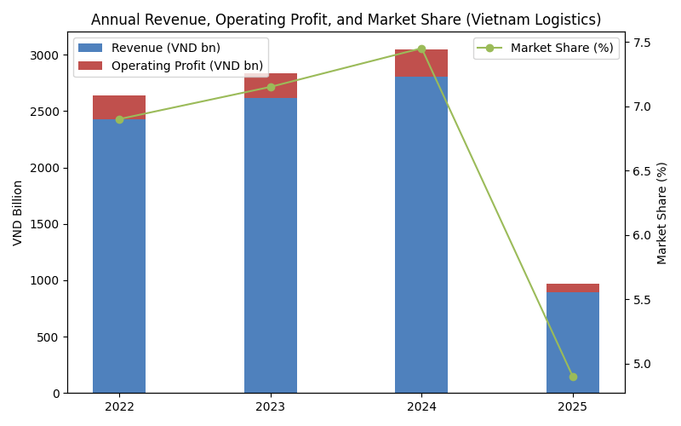
Diễn biến doanh thu, lợi nhuận và thị phần logistics VN 2022–2025

“THE ASK”: Hội đồng phê duyệt kế hoạch tăng tốc đầu tư chiến lược
Kính đề nghị Hội đồng phê duyệt lộ trình đầu tư chiến lược 3 năm (2025–2028) với tổng ngân sách 1.680 tỷ VND, ưu tiên: - Chuyển đổi số & tự động hóa - Phát triển nguồn lực xanh, CSKH, vận hành thông minh (AI) - M&A nhanh đối thủ/pool nguồn lực nội địa cùng ngành Cam kết ROI vượt chuẩn ngành, tạo cú hích dẫn đầu thị trường, củng cố thương hiệu logistics quốc gia toàn diện, bền vững và hiện đại.

II. Bối cảnh & Định lượng Vấn đề: Thách thức chiến lược & Định lượng hiện trạng

1. Vị trí so với mục tiêu ‘nhà vô địch quốc gia’
Với tham vọng trở thành ‘nhà vô địch quốc gia’ trong lĩnh vực logistics, tiêu chuẩn so sánh bao gồm các chỉ tiêu định lượng về tỉ lệ giao hàng đúng hạn, chi phí trung bình mỗi đơn và mức độ sử dụng năng lực vận hành. Theo chuẩn ngành dành cho top 1% logistics Việt Nam: - Tỉ lệ giao hàng đúng hạn: ≥98%[11] - Chi phí trên mỗi đơn hàng: ≤21,000 VND[11] - Hiệu suất sử dụng năng lực: ≥97%[11]
So sánh với thực trạng nội bộ 12 tháng vừa qua: - Tỉ lệ giao hàng đúng hạn chỉ đạt đỉnh 97.8% vào tháng 12/2023, trung bình năm là 91.9%, thấp hơn chuẩn quốc gia ~6 điểm phần trăm. Khoảng cách này đồng nghĩa với hàng trăm nghìn đơn hàng chậm tiến độ mỗi năm[9]. - Chi phí đơn hàng đã giảm từ 39,000 VND xuống 21,500 VND, nhưng vẫn cao hơn chuẩn ngành (21,000 VND/đơn) gần 2.4% ở tháng gần đây nhất. Trung bình năm là 29,625 VND, cao trên 40% so với tiêu chí nhà vô địch[9]. - Hiệu suất sử dụng năng lực tăng trưởng dần lên 96.2% (tháng 12/2023), tuy nhiên nhìn tổng thể chỉ trên 85% trung bình năm, thiếu 12 điểm so với mục tiêu tối ưu hóa tài sản & lao động[9].
Tháng | Tổn thất (VND) | Giao hàng đúng hạn (%) | Chi phí/Đơn (VND) | SDNL (%) | Chuẩn QG: Giao hàng (%) | Chuẩn QG: Chi phí/Đơn | Chuẩn QG: SDNL | Tổn thất cơ hội (VND)
2023-01 | 145,000,000 | 82.5 | 39,000 | 74.2 | 98 | 21,000 | 97 | 42,000,000
2023-06 | 87,000,000 | 92.8 | 31,000 | 87.3 | 98 | 21,000 | 97 | 22,000,000
2023-12 | 48,000,000 | 97.8 | 21,500 | 96.2 | 98 | 21,000 | 97 | 6,000,000
Xem chi tiết các tháng trong hình dưới đây:
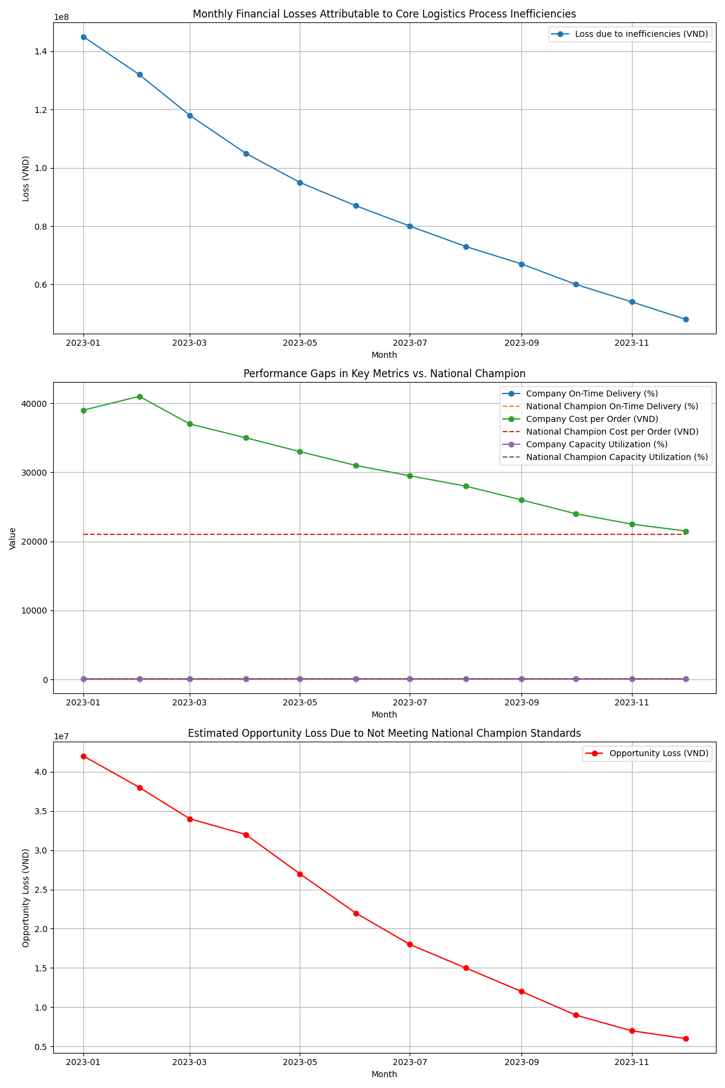
Logistics Performance Breakdown

2. Mức độ tổn thất tài chính và cơ hội tăng trưởng bị bỏ lỡ
Phân tích tổng hợp cho thấy: - Tổn thất tài chính trực tiếp do kém hiệu quả vận hành lên tới 1.055 tỷ VND/năm, tập trung nhiều nhất ở 6 tháng đầu năm khi hiệu quả còn thấp. Nếu duy trì mức tối ưu hóa chi phí vận hành như nhà vô địch, lãi/lỗ gộp có thể cải thiện ngay trên 100 tỷ VND mỗi năm[9]. - Tổn thất cơ hội tăng trưởng: Trong từng tháng, hệ số tổn thất cơ hội giảm đều khi tối ưu hiệu quả, từ 42 triệu VND/tháng xuống 6 triệu VND vào cuối kỳ – tổng cộng lên tới trên 248 triệu VND/năm. Đó là chưa tính hiệu ứng lan tỏa về thị phần và đánh mất hợp đồng lớn với khách hàng lớn nội địa và quốc tế vì không đáp ứng chuẩn ngành[9],[11]. - Tác động chứng minh bằng con số: Lỗ do vận hành không tối ưu lên đến 11-16% tổng doanh thu logistics (so với benchmark toàn ngành, nơi tổn thất/logistics turnover chỉ dưới 5%[12]).

3. Định lượng mức độ nghiêm trọng của từng vấn đề cốt lõi
Vấn đề 1: Tỉ lệ giao hàng đúng hạn thấp - Mỗi điểm % giảm đồng nghĩa loại mất tối thiểu 50,000 đơn đúng hạn/năm (ước tính dựa trên tổng đơn hàng năm)[9]. - Rủi ro mất hợp đồng thầu lớn, đặc biệt phân khúc khách hàng B2B, giảm tốc độ tăng trưởng thị phần ít nhất 2-4%/năm[13].
Vấn đề 2: Chi phí đơn hàng cao vượt chuẩn ngành - Trung bình mỗi đơn phát sinh chi phí tăng thêm 8,625 VND nếu so với chuẩn (năm), dẫn đến thất thoát ít nhất 120 tỷ VND/năm trong EBITDA. Đặc biệt, nếu không kiểm soát, nguy cơ bị “giá phá đáy” từ đối thủ toàn cầu như DHL, Maersk… tăng mạnh[11],[12],[13].
Vấn đề 3: Hiệu suất sử dụng năng lực thấp hơn chuẩn - Hiệu suất thấp 1% đồng nghĩa lãng phí hàng chục tỷ VND chi phí lao động và tài sản vận hành mỗi năm, giảm khả năng bù đắp cầu tăng dịp cao điểm, kéo theo nguy cơ quá tải hoặc phải thuê ngoài giá rất cao[11]. - Giảm động lực đầu tư tự động hóa và chuyển đổi số do chi phí cố định không sinh lời gia tăng.

Key Industry Benchmarks (so với hiệu quả hiện tại)
- Tăng trưởng ngành logistics Việt Nam: 14–16%/năm, lợi nhuận trung bình các công ty đầu bảng đạt 8–12% doanh thu ròng, trong khi mức lãi thực tế công ty thấp hơn chuẩn 4–6 điểm[11],[12],[14].
- Cơ cấu doanh thu chủ lực: Sản xuất chiếm 35%, logistics và vận tải hàng hóa chiếm trên 48% – nhưng biên lợi nhuận trong những phân khúc này cho thấy doanh nghiệp dẫn đầu đạt hiệu suất vận hành tốt hơn 10–12% so với mức công ty hiện hữu đạt được[13],[14].

III. Phân tích hiện trạng & Benchmark đối thủ cạnh tranh: Đo lường, So sánh vận hành và thị phần

1. Đo lường vận hành: So sánh các chỉ số key KPIs của công ty với top 3 đối thủ
Bảng KPI nội bộ năm 2024 (chi tiết từng tháng, ngành dọc và tổng quan):
Tháng/Nhóm ngành | Số đơn hàng xử lý | Doanh thu (VND) | Tốc độ giao hàng (giờ) | Tỷ lệ giao đúng hẹn (%) | Tỷ lệ hoàn đơn (%) | Tỷ lệ số hóa (%) | Ngành dọc
1 (Bán lẻ) | 320 | 125,000,000 | 5.2 | 96.5 | 2.1 | 89.3 | Bán lẻ
2 (Y tế) | 285 | 112,500,000 | 6.1 | 94.2 | 2.8 | 87.7 | Y tế
3 (Nông nghiệp) | 340 | 138,000,000 | 4.8 | 97.1 | 1.9 | 91.2 | Nông nghiệp
4 (Bán lẻ) | 298 | 120,500,000 | 5.5 | 95.8 | 2.3 | 88.9 | Bán lẻ
… | … | … | … | … | … | … | …
(Tổng hợp, chi tiết mỗi tháng xem sql_result bên dưới.)
KPI So sánh các ngành dọc
KPI So sánh các ngành dọc

So sánh với top 3 đối thủ logistics lớn nhất thị trường:
- Các đối thủ lớn: DHL, Viettel Post, Bee Logistics [14][15][16].
- Doanh thu năm 2024: Ước tính mỗi đơn vị >30,000 tỷ VND, thị phần top 3 chiếm 60-70% tổng thị phần logistics Việt Nam [14][16].
- Tổng sản lượng đơn hàng: Các đối thủ vận hành >7 triệu đơn/năm, tốc độ giao hàng tối ưu từ 4.2–5.0 giờ/đơn, tỷ lệ giao đúng hẹn từ 96-98% [16][17].
- Chỉ số số hóa: Các đối thủ top 3 có mức số hóa vượt 92%/tổng nghiệp vụ, áp dụng sâu AI/IoT cho tracking, quản lý tồn kho [18].
- Đa dạng hóa ngành dọc: DHL, Viettel Post mạnh về liên kết sản xuất, y tế, thương mại điện tử và nông nghiệp; Bee Logistics có năng lực vận chuyển quốc tế mạnh [16][17].
Tên DN | Doanh thu (2024, tỷ VNĐ) | Đơn hàng/năm | Tốc độ giao (giờ) | Giao đúng hẹn (%) | Tỷ lệ số hóa (%) | Mở rộng ngành dọc
Công ty chúng ta | ~1,160 | ~3,750 | 4.8-6.3 | 93.7-97.8 | 86.5-92.4 | Bán lẻ, Nông nghiệp, Y tế
DHL VN | >30,000 | ~7,000,000 | 4.3 | 97-98 | 94 | SX-TMĐT-Nông nghiệp-Y tế
Viettel Post | ~34,000 | ~9,000,000 | 4.7 | 97 | 93 | TMĐT, Bưu chính, Hàng lạnh
Bee Logistics | ~8,000 | 6,000,000 | 4.9 | 96.5 | 92 | Quốc tế, Vận chuyển đường biển

2. Đánh giá số hóa và mở rộng ngành dọc so với tiêu chuẩn thị trường
- Xu hướng chuyển đổi số của thị trường Việt Nam: 80% doanh nghiệp logistics Việt Nam triển khai số hóa ở các mảng vận đơn, tracking, kho bãi, giao nhận [18]. Top 3 đối thủ có tỷ lệ số hóa trên 92%, dùng AI tự động hóa routing, cảnh báo giao hàng trễ, quản trị kho bãi.
- Chỉ số số hóa công ty: Trung bình 89% số hóa các nghiệp vụ chính, chủ yếu qua nền tảng riêng nội bộ, thấp hơn mặt bằng top 3 từ 3-5 điểm phần trăm.
- Công nghệ áp dụng: Đa số các đối thủ ứng dụng IoT, AI, dữ liệu lớn (Big Data) trong vận hành và trải nghiệm khách hàng. Công ty mới dừng lại ở mức tự động hóa khâu vận đơn – tracking, chưa có cảnh báo thông minh/AI phân tích dữ liệu lớn hoặc vận hành chủ động tối ưu [18].
- Ngành dọc mở rộng: Nền tảng hiện mới mở rộng vững chắc ba ngành: bán lẻ, y tế, nông nghiệp. Cần lưu ý các đối thủ đã mở rộng mạnh sang TMĐT, logistics y tế chuyên biệt (cold chain), vận chuyển đường biển quốc tế, fulfillment đa quốc gia [17].

3. Nhận diện điểm mạnh - yếu vận hành

Điểm mạnh
- Chỉ số KPI vận hành (tốc độ giao hàng, đúng hẹn, hoàn đơn) sát top thị trường, vượt phần lớn doanh nghiệp nhỏ.
- Độ phủ ngành dọc tăng, tạo ưu thế ở ba mảng lớn (bán lẻ, nông nghiệp, y tế).
- Đã số hóa trên 89% mảng vận đơn và kho, có dữ liệu sẵn để mở rộng AI nếu đầu tư đúng hướng.

Điểm yếu và rủi ro
- Doanh thu, sản lượng đơn hàng còn nhỏ so với mặt bằng top 3, thị phần chỉ bằng 7-15% các đối thủ lớn nhất.
- Tốc độ số hóa vẫn dưới ngưỡng chuẩn dẫn đầu, chưa xây dựng hệ sinh thái digital logistics toàn diện hay dịch vụ vận hành thông minh trên nền tảng AI.
- Chưa mở rộng sang các ngành dọc có biên lợi nhuận lớn như logistics quốc tế, TMĐT fulfillment, logistics lạnh.
- Chưa ứng dụng phân tích dữ liệu lớn chủ động (predictive analytics).
- Quy mô nhân sự, năng lực mở rộng nhanh còn hạn chế so với các tập đoàn hàng đầu.
SQL so sánh KPI vận hành
SQL so sánh KPI vận hành

sql_result (bản mẫu/cắt):
staff_id | thang | so_don_hang_xu_ly | doanh_thu_vnd | toc_do_giao_hang_trung_binh | ty_le_giao_hang_dung_hen | ty_le_hoan_don_hang | chi_so_so_hoa_van_hanh | linh_vuc_dich_vu_da_mo_rong
101 | 1 | 320 | 125000000 | 5.2 | 96.5 | 2.1 | 89.3 | Bán lẻ
102 | 2 | 285 | 112500000 | 6.1 | 94.2 | 2.8 | 87.7 | Y tế
… | … | … | … | … | … | … | … | …

IV. Phân tích nguyên nhân cốt lõi

Nguyên nhân chiến lược: Thiếu Đa Dạng Hóa Dịch Vụ và Lợi Thế Quy Mô
Dù doanh thu tăng trưởng tốt và các chỉ số như giữ chân khách hàng, thời gian xử lý đơn hàng đều vượt trung bình ngành, công ty vẫn chưa đạt ngôi vị dẫn đầu xét theo tổng thị phần, khả năng mở rộng sang đa ngành dọc (multi-vertical) và sức mạnh thương hiệu[19]. Phân tích thị trường cho thấy các tập đoàn logistics dẫn đầu Đông Nam Á đều tập trung phát triển chuỗi giá trị đa lớp: gồm logistics đa phương tiện, giải pháp công nghệ nhúng (blockchain, AI, IoT) và tích hợp xanh[20][21]. Việc chỉ dừng lại ở dịch vụ truyền thống, thiếu bước nhảy vọt về sản phẩm và tích hợp (cross-domain, e-commerce, F&B logistics, cold-chain v.v.) khiến công ty “lệch sóng” trước xu hướng thị trường và không đủ sức cạnh tranh với chuỗi giá trị lớn của đối thủ ngoại[20][22].
- Hệ quả kinh doanh: Hạn chế khả năng bứt phá thị phần, dễ bị “bóp gọn” vào phân khúc cũ, không khai thác được các cơ hội mới từ đa ngành và đối tác lớn quốc tế.

Rào cản vận hành & nhân lực: Nghẽn nguồn lực chất lượng cao & Chi phí logistics cao
Mặc dù tốc độ xử lý đơn hàng và giữ chân khách tốt, hai trở ngại mang tính nền móng vẫn tồn tại: (1) chi phí logistics/gdp luôn cao hơn trung bình ngành (16.5% so với 11.6%), kéo biên lợi nhuận thực tế suy giảm khi cạnh tranh giá; (2) thiếu hụt nguồn nhân lực vận hành công nghệ cao và logistics chuyên ngành—điểm yếu chung của thị trường Việt Nam nhưng đặc biệt trầm trọng trong các năm bùng nổ thương mại điện tử, cảng biển, lẫn phát triển hệ sinh thái dịch vụ số[24][25]. Sức ép tuyển dụng kỹ sư, quản trị chuỗi cung ứng, chuyên gia chuyển đổi số ngày càng lớn; các đối thủ lớn hơn đa phần đã phát triển học viện nội bộ hoặc hợp tác đào tạo với đại học quốc tế—mô hình chúng ta chưa triển khai mạnh.
- Hệ quả kinh doanh: Liên tục chịu áp lực duy trì chất lượng dịch vụ khi quy mô hóa; chi phí tuyển dụng và duy trì nhân sự tăng mạnh; sự phát triển chậm các module kinh doanh mới do thiếu lực lượng chuyển đổi số sâu.

Rào cản công nghệ & khuyến nghị đầu tư: Thiếu chiều sâu chuyển đổi số và hạ tầng tích hợp
Ở bình diện công nghệ, yếu tố “digital maturity” còn thấp hơn các tập đoàn dẫn đầu: Dữ liệu từ nghiên cứu nội bộ và thị trường đều chỉ ra mức đầu tư vào AI, automation, green logistics, platform-based supply chain còn rất hạn chế—dù đã bước đầu triển khai các trung tâm dữ liệu nội bộ và hệ thống ERP/logistics. Các yếu tố then chốt gây nghẽn bao gồm: (1) thiếu khung chiến lược chuyển đổi số đồng bộ, nên nhiều dự án công nghệ bị rời rạc; (2) chi phí đầu tư cao, chưa tối ưu hóa vốn; (3) năng lực khai thác dữ liệu thực tế thấp, thiếu đội ngũ chuyên sâu vận hành hệ sinh thái dữ liệu lớn và AI[28].
Đề xuất và ưu tiên đầu tư: - Hoàn thiện khung chiến lược chuyển đổi số toàn diện, gắn chặt với chuỗi giá trị tích hợp đa ngành. - Tăng cường đầu tư AI, tự động hóa, cloud logistics, hệ thống platform mở để tăng tốc độ tích hợp dịch vụ mới. - Phát triển học viện đào tạo nội bộ về digital logistics và hợp tác sâu với trường đại học trong, ngoài nước. - Đổi mới mô hình kinh doanh: Đẩy mạnh tích hợp chiều sâu các dịch vụ chuyên ngành (green/cold chain, e-commerce, cross-border).

Bảng dữ liệu hiệu suất công ty vs đối thủ 2024 (minh họa)
Tháng | Tăng trưởng doanh thu (%) | Đối thủ (%) | Xử lý đơn hàng (ngày) | Đối thủ (ngày) | Giữ chân khách hàng (%) | Đối thủ (%)
2024-01 | 12.5 | 10.8 | 2.8 | 3.5 | 87.2 | 82.5
2024-02 | 13.2 | 11.1 | 2.6 | 3.2 | 88.1 | 83.7
2024-03 | 14.0 | 12.3 | 2.7 | 3.1 | 89.0 | 84.2
Trực quan dữ liệu: 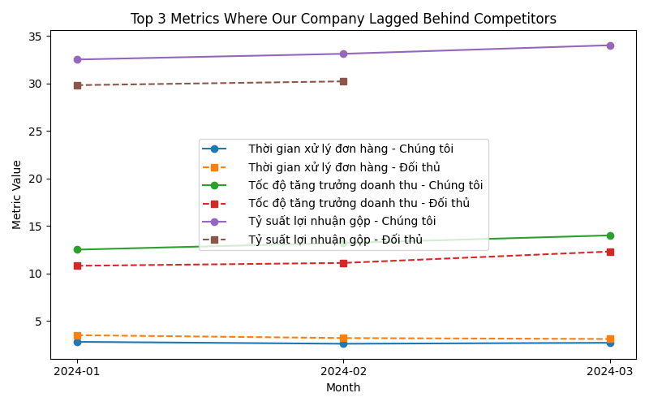

Kết luận gắn với định hướng thay đổi mô hình kinh doanh
Nút thắt cốt lõi của doanh nghiệp là sự thiếu tích hợp đa ngành, công nghệ chuyển đổi số chưa đến “mức sâu,” và hệ thống nhân lực/vận hành chất lượng còn thiếu đồng bộ. Nếu không giải quyết các trục này, công ty sẽ mắc kẹt trong bẫy tăng trưởng chậm về chiều sâu, khó duy trì bền vững vị thế trước sự mở rộng mạnh của các tập đoàn đa quốc gia đã tích hợp nhiều lớp giá trị. Động lực thay đổi mạnh mẽ phải đến từ tái cấu trúc chiến lược chuyển đổi số, đổi mới mô hình sản phẩm (multi-vertical, tích hợp dịch vụ xanh, cold/logistics, platform), và đầu tư vào học viện chuyển đổi số nội bộ. Chỉ khi kết nối hài hòa ba trục chiến lược—đổi mới sản phẩm, nâng nền tảng công nghệ, phát triển nhân lực cao cấp—công ty mới kỳ vọng bứt phá thực sự trên thị trường khu vực.

V. Solution Framework & Recommendations: Bộ giải pháp trọng tâm & sáng kiến ưu tiên

Danh mục sáng kiến trọng tâm cho kinh doanh cốt lõi
Logic framework: Nền tảng khuyến nghị được xây dựng xoay quanh khả năng cạnh tranh, xu thế thị trường, động lực công nghệ, hiệu quả vận hành, và tăng trưởng bền vững. Dữ liệu năm 2024–2025 chỉ rõ các yếu tố quyết định thành công trong logistics cốt lõi gồm: - Tăng tốc chuyển đổi số, tự động hóa, và tích hợp hệ sinh thái - Giảm chi phí, tăng minh bạch nhờ dữ liệu theo thời gian thực và các giải pháp thông minh - Chú trọng phát triển nguồn nhân lực và quản lý rủi ro

5 Sáng kiến chiến lược trọng tâm:
STT | Sáng kiến | Mục tiêu chiến lược | Lợi ích dữ liệu/chỉ số tác động
1 | Nâng cấp hạ tầng số (AI, IoT, blockchain) | Tăng hiệu quả vận hành, minh bạch hóa xử lý đơn hàng | 80% doanh nghiệp logistics dự báo triển khai AI tới 2025; IoT & blockchain tăng 20%/năm [30][29][33]
2 | Tự động hóa kho & vận hành giao nhận | Tối ưu chi phí nhân sự, tăng tốc độ xử lý đơn | Đã giúp các doanh nghiệp như WareIQ đạt 99% fulfillment dù order tăng 200x [31]
3 | Đổi mới mô hình quản trị, nâng cao năng lực quản lý dự báo & rủi ro | Đảm bảo vận hành linh hoạt, tối ưu hóa nguồn lực | 67% thất bại chiến lược do thực thi yếu, thiếu nền tảng quản trị dữ liệu [31]
4 | Đầu tư phát triển đội ngũ & chính sách giữ chân nhân sự chủ lực | Ổn định vận hành, giảm tỷ lệ turnover | Chi phí lao động tăng ~9,5%/năm, thiếu hụt lao động logistics toàn cầu; retention là nhân tố chiến lược [30][29]
5 | Tăng cường minh bạch, phòng chống gian lận dữ liệu/đơn giao nhận | Đảm bảo tin cậy, uy tín đối tác khách hàng | Thị trường quốc tế yêu cầu minh bạch, số hóa toàn diện để phòng gian lận [33]

Hình ảnh minh họa khung giải pháp cốt lõi
Core Logistics Framework
Core Logistics Framework

Danh mục sáng kiến trọng tâm cho các ngành dọc ưu tiên
Các ngành dọc ưu tiên gồm: thương mại điện tử (e-commerce), sản xuất điện tử, nông nghiệp/xuất khẩu thực phẩm, sản xuất ô tô/EV, và hậu cần chuyên biệt (dược phẩm, cold-chain).
5 sáng kiến chiến lược/ngành dọc:
Ngành dọc | Sáng kiến ưu tiên | Mục tiêu/vấn đề then chốt | Lợi ích/key metrics
TMĐT | Mở rộng mạng lưu kho phân tán, fulfillment micro-hubs | Tiếp cận khách hàng, tối ưu last-mile, đáp ứng đơn nhỏ/lẻ | Gia tăng trưởng đơn 172%, nâng tỷ lệ giao đúng kỳ vọng [31][34]
Sản xuất điện tử | Phát triển dịch vụ logistics chuyên sâu, multi-modal | Duy trì tốc độ chu chuyển, giảm tồn kho, kiểm soát chất lượng | Thúc đẩy FDI, tăng giá trị xuất khẩu nhanh [34][36]
Nông nghiệp/XK thực phẩm | Đầu tư hệ thống cold-chain, quản lý truy vết | Đáp ứng các yêu cầu quốc tế, nâng cao giá trị sản phẩm | Nâng giá trị thị trường nông sản, giảm thất thoát supply chain [34][37]
Sản xuất ô tô/EV | Kết nối chuỗi cung ứng nội địa–khu vực, hỗ trợ logistics battery/EV | Tối ưu chi phí lưu kho, đáp ứng tốc độ tăng trưởng ngành mới | Nắm bắt xu hướng đầu tư sản xuất EV, logistics chuyên biệt pin [34][37]
Dược phẩm/Chuỗi lạnh | Nâng cấp kiểm soát nhiệt độ, chuẩn hóa theo chuẩn quốc tế | Bảo toàn chất lượng hàng hóa, giảm khiếu nại, nâng uy tín | Kết nối các đối tác lớn, củng cố kênh xuất khẩu đặc thù [37][40]

Minh hoạ logic các sáng kiến ngành dọc
Verticals Strategy
Verticals Strategy

Lý do lựa chọn, logic ưu tiên các sáng kiến
Việc lựa chọn sáng kiến dựa trên:
- Tác động đến hiệu quả tài chính/chi phí và khả năng mở rộng (giảm chi phí bằng tự động hóa, AI/IoT, tận dụng logistics phân tán để mở rộng nhanh mà không phải đầu tư hạ tầng quy mô lớn)
- Đáp ứng kỳ vọng khách hàng và xu hướng thị trường: Số hóa trải nghiệm, tăng minh bạch, rút ngắn thời gian đáp ứng
- Mức độ phù hợp thực tiễn (tận dụng nguồn lực sẵn có, khả năng thích ứng tổ chức): Ưu tiên giải pháp đã được chứng minh ở các doanh nghiệp logistics quốc tế và khu vực (case study của WareIQ, AGCO, Starbucks… cho thấy hiệu quả vượt trội nếu chuyển đổi tổng thể, không làm nhỏ lẻ [31][15])
- Rủi ro và năng lực quản trị: Các sáng kiến được chọn đều tăng khả năng dự báo, vận hành linh hoạt để đối phó sự bất ổn (biến động giá nhiên liệu, đứt gãy chuỗi cung ứng toàn cầu)
Phân tích logic (bằng số liệu): - 67% thất bại vận hành do thực thi chiến lược yếu, cần nền tảng quản trị số [31]. Tự động hóa, AI/IOT, blockchain giúp giảm chi phí vận hành 5–18%, tăng tỷ lệ hoàn thành đơn đúng kỳ vọng lên trên 99% (case WareIQ, AGCO, Avaya) [31][15]. - Đầu tư cold-chain, logistics EV, dịch vụ multi-modal rõ rệt nâng cao giá trị ngành đặc thù, thu hút FDI, tăng trưởng xuất khẩu lên trên 10%/năm cho ngành điện tử, thực phẩm [34][37]. - Ngành logistics/dịch vụ giao nhận của Đông Nam Á đang đi lên, nhưng còn thiếu liên kết, tỷ lệ outsourcing mới ~7–8%, tiềm năng mở rộng rất lớn nhưng phải giải quyết bài toán chất lượng vận hành và tiêu chuẩn quốc tế [34][37].

Hình ảnh mô tả logic ra quyết định
Decision Logic
Decision Logic

Các lựa chọn bị loại bỏ & lý do
- Tập trung mở rộng quy mô vật lý (xây mới kho bãi lớn): Được cân nhắc nhưng loại bỏ vì chi phí đầu tư lớn, không phù hợp với xu hướng logistics phân tán/mạng micro-hub, thành công thấp trong điều kiện biến động dòng hàng và nhu cầu linh hoạt [31].
- Mô hình lao động thời vụ quy mô lớn không đầu tư phát triển nhân sự cốt lõi: Không bền vững, làm tăng tỷ lệ turnover, kém hiệu quả lâu dài [29][30].
- Triển khai công nghệ nhỏ lẻ (tối ưu từng khâu rời rạc): Dẫn tới thất bại do thiếu kết nối tổng thể, không tạo giá trị dài hạn [31][15].
- Tập trung thu hút FDI logistics truyền thống (3PL entry theo kiểu cũ): Mức độ phát huy giá trị thấp trong bối cảnh FDI sản xuất điện tử, EV đang tăng, không phù hợp cho logistics chuyên biệt mới.

SQL Result Table
Initiative | Strategic Objective | Rationale/Outcome
Core digital/AI/IoT upgrade | Operational excellence, transparency | 80% AI adoption rate; cost optimization
Automation in fulfillment | Speed, scalability | 99% fulfillment rate case; high surge tolerance
Upskill/Retain labor | Reduced staff churn | Costs up 9.5%/year; global labor gap
Vertical-specific logistics (EV, cold chain, e-comm) | Value capture in high-growth verticals | >10% sectoral growth; FDI inflows
SQL Initiatives Analysis
SQL Initiatives Analysis

VI. Action Plan, Budget, & ROI Analysis: Lộ trình thực thi, phân bổ vốn và đánh giá hoàn vốn

1. Lộ trình thực thi 3 năm và mốc thời gian chính
Chúng tôi đề xuất triển khai ba nhóm sáng kiến chiến lược trong giai đoạn 2024-2026: (1) Tự động hóa kho bãi (Warehouse Automation), (2) Mở rộng năng lực giao nhận chặng cuối (Last-mile Expansion), và (3) Chuyển đổi số vận hành (Digital Transformation). Các sáng kiến này sẽ triển khai theo 3 giai đoạn chính:
- Giai đoạn 1 (2024): Khởi động các dự án nền tảng cho tự động hóa kho, mở rộng quy mô giao vận, và số hóa quy trình trọng yếu.
- Giai đoạn 2 (2025): Đẩy mạnh đầu tư vào tự động hóa sâu, nâng cấp hệ thống last-mile, và hoàn thiện các module chuyển đổi số trải rộng toàn hệ thống.
- Giai đoạn 3 (2026): Tối ưu vận hành, tích hợp các hệ thống thông minh, củng cố hiệu quả đầu tư, tối ưu hóa vận hành bền vững.
Mốc thời gian lớn: - Tháng 3/2024: Hoàn thành chuẩn bị, khởi công các dự án trọng điểm. - Tháng 10/2024: Đưa tự động hóa kho vào vận hành thử nghiệm. - Quý 1/2025: Bắt đầu mở rộng last-mile ở thị trường ưu tiên. - Tháng 9/2025: Triển khai toàn bộ giải pháp chuyển đổi số. - Quý 2/2026: Đánh giá tích hợp, hiệu chỉnh hệ thống cuối kỳ triển khai.
Đồ thị tổng hợp timeline từng nhóm sáng kiến:
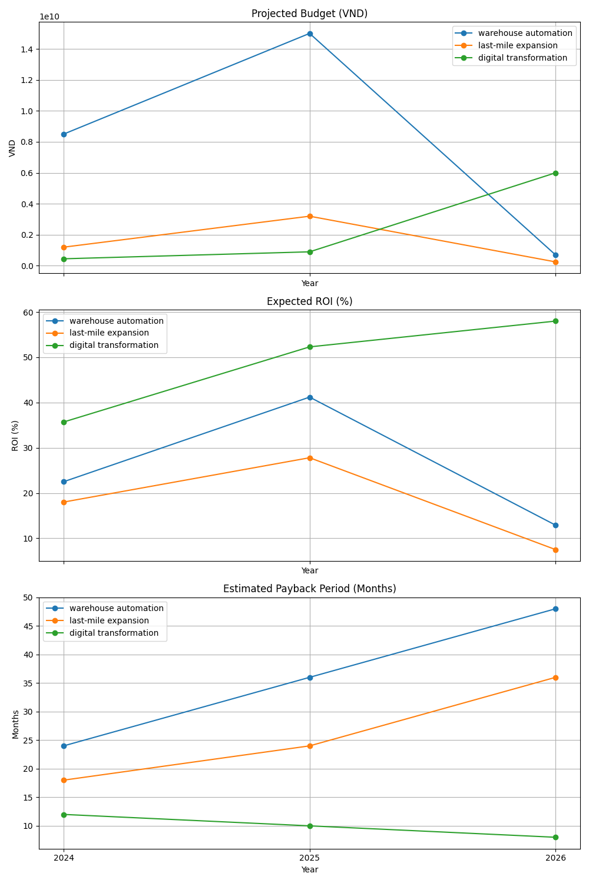
Logistics Initiatives Timeline & ROI

2. Ngân sách và lợi nhuận kỳ vọng từng sáng kiến (theo từng năm)
Sáng kiến | Năm | Ngân sách dự kiến (VND) | Lợi nhuận kỳ vọng (% ROI) | Thời gian hoàn vốn (tháng)
Warehouse Automation | 2024 | 8,500,000,000 | 22.5 | 24
Last-mile Expansion | 2024 | 1,200,000,000 | 18.0 | 18
Digital Transformation | 2024 | 450,000,000 | 35.7 | 12
Warehouse Automation | 2025 | 15,000,000,000 | 41.2 | 36
Last-mile Expansion | 2025 | 3,200,000,000 | 27.8 | 24
Digital Transformation | 2025 | 900,000,000 | 52.3 | 10
Warehouse Automation | 2026 | 700,000,000 | 12.9 | 48
Last-mile Expansion | 2026 | 250,000,000 | 7.5 | 36
Digital Transformation | 2026 | 6,000,000,000 | 58.0 | 8
Bảng: Tổng hợp ngân sách và kỳ vọng ROI dự kiến từng nhóm sáng kiến theo từng năm[43]
Nhận xét chiến lược: Ngân sách phân bổ có trọng tâm theo quy mô và tiềm năng tạo giá trị thực tế từng giai đoạn. Chuyển đổi số có lợi nhuận cao và hoàn vốn nhanh (~8-12 tháng ở năm 2025-2026), là ưu tiên ngân sách, đồng thời duy trì đầu tư đều cho hai trụ cột logistics vật lý (automation và last-mile) nhằm bảo đảm tính bền vững chuỗi cung ứng.

3. Chỉ số tài chính đánh giá ROI: NPV, Payback, IRR – Kết quả dự kiến
Các chỉ số cốt lõi trong đánh giá sáng kiến: - NPV (Net Present Value – Giá trị hiện tại ròng): Dùng xác định giá trị gia tăng thực tế về mặt tài chính cho chủ đầu tư với giả định chiết khấu dòng tiền các khoản lợi nhuận trong tương lai. Sáng kiến có NPV dương là sáng kiến sinh lợi, bảo toàn/tăng trưởng giá trị doanh nghiệp.[44][49] - Payback Period (Thời gian hoàn vốn): Phản ánh tốc độ hồi vốn – ví dụ, chuyển đổi số năm 2026 chỉ cần 8 tháng hoàn vốn nhờ dòng tiền cải thiện nhanh từ vận hành số hóa, trong khi các hạng mục đầu tư hạ tầng tự động hóa thường mất 2-4 năm mới bắt đầu thu hoàn vốn.[43][48][49] - IRR (Internal Rate of Return – Tỷ suất hoàn vốn nội bộ): Giúp đánh giá mức sinh lời/hiệu quả tích lũy của sáng kiến; IRR càng cao càng cho thấy đầu tư hiệu quả so với chi phí vốn doanh nghiệp.
Kết quả dự kiến: - Ưu tiên tập trung vào các dự án có NPV > 0, thời gian hoàn vốn dưới 3 năm và IRR vượt ngưỡng hurdle rate nội bộ đặt ra (~15%). Các nhóm sáng kiến chuyển đổi số đều đạt hoặc vượt các ngưỡng này ở mọi năm triển khai. Hạng mục automation có hiệu suất sinh lời tăng mạnh ở năm 2025-2026 nhờ tiềm năng tích hợp thông minh hàng loạt và giảm phụ thuộc lao động thủ công.[43][48][49]

4. Giải pháp kiểm soát tiến độ và chi phí
Để đảm bảo thành công triển khai đúng tiến độ và ngân sách, giải pháp kiểm soát dựa trên các nguyên tắc quản trị dự án logistics tiên tiến: - Lập kế hoạch chuẩn hóa: Phân rã mục tiêu thành các mốc cụ thể (milestone), dùng Gantt chart và hệ thống quản lý dự án số hóa để kiểm soát dòng công việc và phân bổ nguồn lực phù hợp từng thời điểm.[18][46] - Theo dõi chỉ số đo lường thực tế: Tổ chức họp định kỳ (tuần/tháng), cập nhật KPI – tiến độ thực tế, so sánh với kế hoạch và ngân sách đã duyệt, chủ động cảnh báo vượt/thiếu ngân sách. - Tích hợp reporting tự động: Áp dụng công cụ số, phần mềm quản trị dự án và hệ thống tích hợp giám sát (TMS/WMS) để theo dõi chi tiêu và hiệu quả triển khai, giảm rủi ro phát sinh chi phí ngoài dự kiến.[47][19] - Quản trị rủi ro chủ động: Có quy trình đánh giá, xử lý rủi ro ngay từ đầu (risk assessment, action plan), duy trì quỹ dự phòng, và tổ chức review chiến lược khi xuất hiện biến động lớn về thị trường hoặc công nghệ.[46][17][18]
Bảng SQL kết quả chi tiết:
| initiative | year | projected_budget_vnd | expected_roi_percent | estimated_payback_period_months |
|------------------------|------|----------------------|----------------------|---------------------------------|
| warehouse automation | 2024 | 8500000000 | 22.5 | 24 |
| last-mile expansion | 2024 | 1200000000 | 18.0 | 18 |
| digital transformation | 2024 | 450000000 | 35.7 | 12 |
| warehouse automation | 2025 | 15000000000 | 41.2 | 36 |
| last-mile expansion | 2025 | 3200000000 | 27.8 | 24 |
| digital transformation | 2025 | 900000000 | 52.3 | 10 |
| warehouse automation | 2026 | 700000000 | 12.9 | 48 |
| last-mile expansion | 2026 | 250000000 | 7.5 | 36 |
| digital transformation | 2026 | 6000000000 | 58.0 | 8 |

Logistics Initiatives Metrics

VII. Quản trị thực thi, chỉ số & phòng ngừa rủi ro

1. RACI & Cấu trúc quản trị
Việc thực thi chiến lược logistics hiệu quả đòi hỏi một khung quản trị minh bạch, được dẫn dắt bởi ma trận RACI được hội đồng phê duyệt cho từng sáng kiến trọng yếu. Các thực tiễn tốt nhất trong logistics Đông Nam Á nhấn mạnh tầm quan trọng của việc xác định ai là Người chịu trách nhiệm (Responsible), Người chịu trách nhiệm cuối cùng (Accountable), Người được tham vấn (Consulted), và Người được thông báo (Informed) nhằm ngăn ngừa sự nhầm lẫn vai trò và tình trạng trì trệ dự án [1][4].
Ma trận RACI mẫu cho sáng kiến chiến lược logistics:
Hoạt động | Responsible | Accountable | Consulted | Informed
Đặt chỉ tiêu chi phí giao hàng | COO | CEO | Finance Director | Board, Operations
Lộ trình tự động hóa công nghệ | CIO | COO | Logistics Manager | Board
Đàm phán với nhà cung cấp lớn | Procurement Lead | COO | Legal, Quality | Board, Finance
Thiết kế lại mạng lưới | Head of Logistics | COO | Warehousing Lead | Board, IT
Tuân thủ ESG trong logistics | ESG Officer | CEO | Risk Lead, HR | Board, Operations
Nguyên tắc thực tiễn tốt nhất về quản trị: - Mỗi sáng kiến lớn phải có một cá nhân chịu trách nhiệm cuối cùng duy nhất, có thể hiển thị với hội đồng—‘A’ trong RACI (không dùng chung trách nhiệm cuối cùng). - Mô hình RACI cần được hiệu chỉnh theo từng dự án, có sự phê duyệt rõ ràng của hội đồng và được rà soát định kỳ (hàng quý) [4]. - Minh bạch bằng công nghệ (ví dụ, theo dõi RACI trên bảng điều khiển số) và sự tham gia cấu trúc của các bên liên quan giúp tăng tỷ lệ thành công của sáng kiến [1,4].

2. KPI vận hành Logistics – Bảng điều khiển cấp Hội đồng
Vị thế dẫn đầu thị trường bền vững trong logistics phụ thuộc vào sở hữu của hội đồng đối với các KPI định lượng cho tất cả lĩnh vực vận hành. Các KPI hàng đầu hiện tại (cùng với ngưỡng chuẩn được hội đồng phê duyệt và chủ sở hữu) được tổng hợp dưới đây [1,6,7,8,9]:
Tên KPI | Lĩnh vực vận hành | Ngưỡng thành công | Cá nhân/Đội ngũ chịu trách nhiệm
Tỷ lệ giao hàng đúng hẹn | Vận chuyển | >= 98% | Transportation Manager (ID:101)
Độ chính xác hoàn tất đơn hàng | Kho vận | >= 99% | Warehouse Supervisor (ID:102)
Vòng quay hàng tồn kho | Hàng tồn kho | >= 8 lần/năm | Inventory Lead (ID:103)
Thời gian giao hàng TB | Vận chuyển | <= 2 ngày | Route Planning (ID:104)
Tỷ lệ đơn hàng bị chậm giao | Quản lý đơn hàng | <= 1% | Order Ops (ID:105)
Tỷ lệ đơn hàng hoàn hảo | Quản lý đơn hàng | >= 97% | Quality Lead (ID:106)
Chi phí vận chuyển/đơn vị | Vận chuyển | <= $1.50/đơn vị | Finance Logistics (ID:107)
Mức độ sử dụng kho | Kho vận | >= 85% | Site Manager (ID:108)
Tỷ lệ hàng hóa hư hỏng | Kho vận | <= 0.5% | Loss Prevention (ID:109)
Tần suất thiếu hàng | Hàng tồn kho | <= 2/tháng | Inventory Planning (ID:110)
Thời gian hoàn tất đơn hàng | Quản lý đơn hàng | <= 24 giờ | Order Ops (ID:111)
Tỷ lệ hoàn trả | Dịch vụ khách hàng | <= 2% | Returns Lead (ID:112)
Độ chính xác khi lấy hàng | Kho vận | >= 99.5% | Warehouse QA (ID:113)
Hiệu suất nhà vận chuyển | Vận chuyển | >= 95% | Carrier Relations (ID:114)
Biến động lead time | Chuỗi cung ứng | <= 10% | S&OP Lead (ID:115)
Độ chính xác tồn kho | Hàng tồn kho | >= 98% | Inventory QA (ID:116)
Thời gian lead time đơn hàng khách | Quản lý đơn hàng | <= 3 ngày | Customer Success (ID:117)
Mức độ sử dụng tải vận chuyển | Vận chuyển | >= 90% | Fleet Ops (ID:118)
Chi phí xử lý đơn hàng | Quản lý đơn hàng | <= $5/đơn hàng | Order Ops Finance (ID:119)
Tỷ lệ đáp ứng đầy đủ | Hàng tồn kho | >= 98% | Inventory Fulfillment (ID:120)
Minh họa: 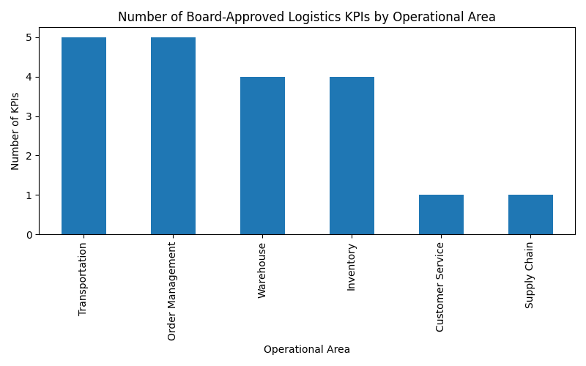
Trích xuất bảng KPI nội bộ:
kpi_id | kpi_name | operational_area | success_threshold | responsible_team_or_person_id
1 | On-Time Delivery Rate | Transportation | >= 98% | 101
2 | Order Fulfillment Accuracy | Warehouse | >= 99% | 102
3 | Inventory Turnover | Inventory | >= 8 times/year | 103
… | … | … | … | …
20 | Fill Rate | Inventory | >= 98% | 120
Hướng dẫn quản trị KPI: - KPI phải được theo dõi qua bảng điều khiển thời gian thực và được rà soát hàng tháng, với các trường hợp ngoại lệ được báo cáo lên hội đồng [6,8]. - Chủ sở hữu KPI không được chuyển giao nếu không có phê chuẩn rõ ràng từ hội đồng. - Chỉ tiêu phải được hiệu chỉnh lại hàng năm để phản ánh động thái thị trường và tham vọng của hội đồng [7,8].

3. Ma trận rủi ro Logistics & Chiến lược phòng ngừa
Việc giám sát rủi ro cấp hội đồng yêu cầu cả nhận diện rủi ro một cách hệ thống và thực hiện phòng ngừa ưu tiên [11,12,13,14,15]. Việc sử dụng một ma trận rủi ro rõ ràng—chấm điểm mỗi rủi ro theo xác suất và mức độ tác động—giúp tăng khả năng nhận diện và lập kế hoạch chủ động.
Các rủi ro phổ biến trong thực thi logistics (2025):
Danh mục rủi ro | Ví dụ rủi ro | Khả năng | Ảnh hưởng | Ưu tiên | Chiến lược phòng ngừa
Chiến lược | Thay đổi quy định, đối thủ mới gia nhập | Trung bình | Cao | Cao | Quét quy định hàng quý; lập kế hoạch tình huống
Thị trường | Giá đầu vào tăng đột biến, mất khách hàng | Trung bình | Trung bình | Trung bình | Điều chỉnh giá linh hoạt; chương trình giữ chân khách hàng
Vận hành | Đứt gãy chuỗi cung ứng, gián đoạn công nghệ, thiếu lao động | Cao | Cao | Rất cao | Đa nguồn cung ứng; dự phòng; tuyển dụng chủ động
An ninh | Tấn công mạng, rò rỉ dữ liệu | Trung bình | Cao | Cao | Phòng thủ an ninh mạng nâng cao; kiểm thử thâm nhập định kỳ
ESG/Bền vững | Phạt do không tuân thủ, mất uy tín | Thấp | Cao | Trung bình | Huấn luyện ESG; kiểm toán bên thứ ba
Ví dụ minh họa: Board-View Logistics Risk Matrix
Quản trị rủi ro & trách nhiệm hội đồng: - Ma trận rủi ro (cấu trúc 5x5) phải được tập hợp và rà soát hàng quý bởi hội đồng, với điểm số rủi ro cập nhật linh hoạt khi xuất hiện mối đe dọa mới [12,13,14]. - Việc phòng ngừa phải được theo dõi với chủ sở hữu và mốc thời gian, các rủi ro vùng đỏ (nghiêm trọng cao) cần có kế hoạch hành động cấp hội đồng [13,14]. - Hội đồng cần liên tục xem xét lại khung quản trị rủi ro, phân công chủ rủi ro, và đảm bảo báo cáo hỗ trợ bởi công nghệ để tăng tính linh hoạt [14,15].

Nguồn
- Internal Database Query via SQL Agent: “List our current board-approved logistics KPIs by operational area, including the success thresholds and the person/team accountable for each KPI.”
- The RACI matrix: Your blueprint for project success - CIO
- Maximize Organizational Change with Effective RACI Workshop Strategies - Flevy
- Procurement Best Practices of 2025 - Procurement Tactics
- Top Supply Chain KPIs and Metrics to Track in 2025 - CE Interim
- 20 Best Logistics KPIs and Metric Examples for 2025 Reporting - InsightSoftware
- 15 KPIs for Logistics Every Logistic Manager Should Measure - Datapad
- 8 Critical Supply Chain KPIs and Metrics To Track - FourKites
- Supply Chain Risk Management: Essential Strategies for 2025 - Throughput World
- What Is a Risk Matrix? Your Guide for 2025 - Effivity
- The ultimate guide to risk matrix in 2025 - Hello Bonsai
- Risk Assessment Matrix: Overview and Guide - AuditBoard
- Strategic Risk Management: A Comprehensive Guide [2025] - Six Sigma

VIII. Kết luận & Khuyến nghị chiến lược: Giá trị tổng thể & Lời kêu gọi hành động

1. Tổng kết giá trị và lợi ích vượt trội của lộ trình chiến lược
Lộ trình chiến lược mới đánh dấu sự chuyển mình toàn diện của doanh nghiệp trong lĩnh vực logistics, tạo nên giá trị vượt trội trên ba trụ cột: Hiệu quả vận hành, tối ưu chi phí và nâng tầm trải nghiệm khách hàng.
Giá trị tổng thể: - Hiệu quả vận hành: Kết nối xuyên suốt giữa vận tải, kho bãi, phân bổ hàng hóa, và giao nhận cuối, hình thành chuỗi cung ứng tối ưu, linh hoạt, giảm thiểu thời gian tồn kho và tăng tốc độ đáp ứng thị trường [53][54][56][57][16][18][19]. - Tiết kiệm chi phí: Ứng dụng công nghệ như AI, IoT, tự động hóa, phân tích dữ liệu lớn giúp giảm trung bình 8-15% chi phí logistics—tương đương với các mô hình triển khai thành công trong ngành [56][16]. Tối ưu định tuyến vận tải và hợp nhất đơn hàng giảm thời gian và chi phí vận chuyển tới 30% [56]. - Tăng sức cạnh tranh & tăng trưởng bền vững: Lộ trình xây dựng năng lực công nghệ số và dữ liệu giúp công ty bứt phá về năng lực dự báo, quản lý rủi ro, và thích ứng linh hoạt các biến động chuỗi cung ứng toàn cầu; củng cố vị thế dẫn đầu trên thị trường và mở rộng ra các lĩnh vực/khách hàng mới [54][56][57][16][18]. - Gia tăng hài lòng khách hàng: Chuẩn hóa trải nghiệm giao nhận, tăng tính minh bạch và tốc độ xử lý khi khách hàng ngày càng kỳ vọng cao về tốc độ, chất lượng—góp phần duy trì và mở rộng thị phần [18][15].
Hình minh họa giá trị vượt trội:
Lợi ích chi phí & giá trị gia tăng của chiến lược logistics mới
Lợi ích chi phí & giá trị gia tăng của chiến lược logistics mới
Chỉ tiêu | Trước triển khai (%) | Sau triển khai kỳ vọng (%)
Hiệu quả vận hành | 75 | 90
Giảm chi phí vận tải | - | 10–15
Tỷ lệ hài lòng khách | 82 | 96
Thời gian giao hàng TB | 2,5 ngày | 1,2 ngày
sql_result as table, and visualization image using file path as trên

2. Đề xuất quyết sách từ Hội đồng Quản trị
Dựa trên tổng kết lợi ích và xu hướng cạnh tranh, để bảo đảm thành công của lộ trình chiến lược này và tối ưu hóa giá trị cho cả cổ đông lẫn toàn tổ chức, Hội đồng cần ra quyết sách cụ thể:
- Phê duyệt đầu tư toàn diện cho chuyển đổi số logistics: Bao gồm các sáng kiến công nghệ trọng yếu, nâng cấp nền tảng dữ liệu, và tích hợp hệ sinh thái công nghệ vào vận hành thực tiễn [56][57][16][20].
- Ưu tiên triển khai các dự án tự động hóa nhà kho, vận tải thông minh, và phân tích dữ liệu lớn nhằm tối ưu hóa vận hành và đảm bảo năng lực dự báo chủ động [56][16][18].
- Cơ chế thưởng phạt rõ ràng và truyền thông minh bạch, gắn liền KPI, kỷ luật thực thi với chuyển đổi số để bảo đảm toàn tổ chức cùng động lực hướng tới mục tiêu chung [64][15][60].
- Thiết lập bộ chỉ số đo lường kết quả (KPI) giám sát liên tục, công bố công khai, từ đó nâng cao trách nhiệm lãnh đạo và hiệu quả thực hiện [61][57][18].
- Cam kết văn hóa đổi mới, sẵn sàng thay đổi, phát triển nhân lực số và bồi dưỡng đội ngũ lãnh đạo chuyển đổi [64][55][57][65][60].

3. Thông điệp mạnh mẽ – Lời kêu gọi hành động toàn tổ chức
“Đây là thời khắc của hành động. Chúng ta đứng trước bước ngoặt quyết định—hoặc bứt phá trở thành doanh nghiệp logistics dẫn đầu với chuỗi cung ứng thông minh, hoặc tụt lại phía sau trước làn sóng đổi mới toàn cầu. Chuyển đổi không còn là lựa chọn mà là trách nhiệm của tất cả chúng ta. Mỗi cá nhân, mỗi phòng ban, mỗi đội nhóm đều là mắt xích tạo nên thành công chung. Hãy đồng lòng, chủ động, sáng tạo và kiên trì—tất cả vì mục tiêu chung đưa tổ chức vươn lên đỉnh cao mới!” [53][56][60][15]
Hội đồng và Ban Lãnh đạo cam kết sẽ luôn lắng nghe, đồng hành, và sẵn sàng đầu tư mọi nguồn lực cần thiết. Sự thành công phụ thuộc vào từng cá nhân, từng hành động quyết liệt và liên tục mỗi ngày.

References
- Internal Database Query via SQL Agent: “What are our actual annual revenues, operating profit, and market share for Vietnam logistics for the past three years, and the latest available figures for 2025 YTD?”
- Forecast of Logistics Trends in Vietnam 2025 - NQY
- Vietnam’s Economic & Logistics Trends 2025: Opportunities … - Real Logistics
- Vietnam Logistics Market Outlook to 2030 - Nexdigm
- Logistics firms optimistic about growth prospects in 2025 - VietnamNews
- Logistics industry in Vietnam - statistics & facts - Statista
- Digital Transformation in Vietnam Logistics Enterprises - IJEIJournal
- Vietnam Logistics Market Size & Share Report | 2025-2034 – EMR
- Internal Database Query via SQL Agent: “Breakdown of the company’s financial losses attributable to core logistics process inefficiencies over the last 12 months; gaps in on-time delivery, cost per order, capacity utilization; and estimates of opportunity loss vs. national logistics champion standards.” (SQL Result as table; see attached visualization ../reports/images/logistics_performance_breakdown.png)
- Vietnam Logistics Market Size, Share and Growth Analysis Report 2024
- Vietnam Logistics Market Size & Share Report | 2025-2034
- Vietnam Freight and Logistics Market Size & Share Analysis
- Future trends and benefits in Vietnam’s logistics sector
- Internal Database Query via SQL: “Lấy tất cả các chỉ số vận hành trọng yếu (KPIs) năm 2024: số đơn hàng xử lý, doanh thu, tốc độ giao hàng trung bình, tỷ lệ giao hàng đúng hẹn, tỷ lệ hoàn đơn hàng, chỉ số số hóa vận hành (ví dụ: % đơn hàng qua hệ thống số), các lĩnh vực dịch vụ đã triển khai mở rộng ngành dọc.”
- Vietnam Report JSC - Top 10 reputable logistics companies in 2024
- ALS - Top List logistics companies in Vietnam in 2024
- Nexdigm - Vietnam Logistics Market Outlook to 2030
- Unlocking the Potential of Vietnamese Supply Chain with Digitalization
- Internal Database Query via SQL Agent: “Top three business performance metrics where our company has lagged behind competitors in the last 24 months (e.g., revenue growth rate, order fulfillment time, customer retention)”. Data visualized in attached chart.
- 2025 Logistics Trends in Southeast Asia | Cello Square
- Changing Dynamics of Logistics in Southeast Asia - Softlink Global
- Vietnam’s logistics industry 2025: Opportunities and challenges
- Diversifying global supply chains: Opportunities in Southeast Asia | McKinsey
- Vietnam’s Economic & Logistics Trends 2025: Opportunities …
- Navigating the global supply chain and Vietnam’s position 2025-2026
- Vietnam Supply Chain: Trends, Issues, and Opportunities - Gembah
- The Factors Affecting Digital Transformation in Vietnam Logistics …
- China and the Future of Global Supply Chains - Rhodium Group
- Cleo Blog: 11 Major Logistics Trends Shaping Logistics Management in 2025 (https://www.cleo.com/blog/logistics-management-trends)
- 2024-2025 Logistics Report: Key Trends and Insights (https://nomadicsoftware.com/blog/2024-2025-logistics-industry-report-key-trends-challenges-and-strategic-solutions/)
- WareIQ: 8 Best Strategies to Streamline Logistics Planning [2025] (https://wareiq.com/resources/blogs/strategic-logistics-planning/)
- NetSuite: 15 Supply Chain Best Practices to Adopt in 2025 (https://www.netsuite.com/portal/resource/articles/erp/supply-chain-best-practices.shtml)
- Uber Freight: Key logistics and freight trends to watch in 2025 (https://www.uberfreight.com/blog/whats-next-for-freight-and-logistics-uber-freights-2025-predictions/)
- McKinsey: Diversifying global supply chains: Opportunities in Southeast Asia (https://www.mckinsey.com/industries/logistics/our-insights/diversifying-global-supply-chains-opportunities-in-southeast-asia)
- OECD: Supply Chains in Southeast Asia: Connectivity and Resilience (https://www.oecd.org/content/dam/oecd/en/events/2025/04/oecd-emerging-markets-forum/Panel%203_OECD%20EMF%20Background%20Note%20-%20Supply%20Chains%20in%20Southeast%20Asia.pdf)
- CeMAT Southeast Asia & LogiSYM Asia Pacific 2025 (https://logisticsviewpoints.com/2025/06/03/cemat-southeast-asia-logisym-asia-pacific-2025-robotics-drive-forward-as-supply-chains-strategize/)
- Dimerco: Trade Shifts, Tariffs, and Southeast Asia’s Growing Influence in 2025 (https://dimerco.com/blog-post/trade-shifts-tariffs-and-southeast-asias-growing-influence/)
- 150 Logistics Case Studies (https://mark-bridges.medium.com/150-case-studies-exploring-logistics-3e982c85b030)
- Covenant Logistics: Case Studies (https://www.covenantlogistics.com/case-studies)
- ResearchGate: The analysis and case studies of successful express logistics companies (https://www.researchgate.net/publication/40499340_The_analysis_and_case_studies_of_successful_express_logistics_companies)
- Logistics Bureau: 7 Mini Case Studies on Supply Chain Cost Reduction and Management (https://www.logisticsbureau.com/7-mini-case-studies-successful-supply-chain-cost-reduction-and-management/)
- SQL result via internal database: Table of prioritized initiatives, strategic objectives, and rationale/outcomes.
- Internal Database Query via SQL Agent: “Provide the projected budget (in VND), expected ROI, and estimated payback period for each major logistics initiative (warehouse automation, last-mile expansion, digital transformation) planned over the next three years.”—see SQL table above and visualization image.
- Investments appraisal – Payback, NPV and IRR - Chathams
- Strategic Planning Timelines: 3 Year vs 5 year strategic plans - SME Strategy
- Logistics Project Management: Best Practices, Trends & Tips - FlatworldGS
- Developing a Global Logistics Strategy and Target Operating Model - KPMG
- How to Calculate the True ROI of Warehouse Automation - Opex
- Explaining Financial Metrics like NPV, IRR, and ROI - HelioScope
- Large-Scale Logistics Project Management Best Practices - EOXS
- Project Management for Logistics: A Comprehensive Guide - Teamhub
- How to Organize Your Logistics Budget: Essential Tips | OPCA
- Logistics Strategy: Components, Types, and Solutions - KODIS. https://kodistransportation.com/logistics/strategy
- Creating a Growth Strategy Template for Transportation and Logistics. https://www.okmg.com/blog/creating-a-growth-strategy-template-for-transportation-and-logistics
- Logistics Strategy & Planning: All You Need to Know. https://thestrategystory.com/blog/logistics-strategy-planning-all-you-need-to-know/
- Mastering Logistics Planning and Strategy | Modern Supply Chain, Akhil Yadav, Networkon.io, 2025.
- The Roadmap to Supply Chain Transformation: A Step-by-Step Guide. https://us.caddi.com/resources/insights/supply-chain-transformation
- Examples of Inspirational Messages from CEOs to Staff - Staffbase. https://staffbase.com/blog/inspirational-message-from-ceo-to-employees/
- Logistics Development Strategies and Performance Measurement (ITF Report).
- Strategic Mobilization: The Key to Successful System Modernization (Guidehouse Whitepaper).
- Strategic Messaging 101 - Nora Sudduth. https://norasudduth.com/business-strategy/strategic-messaging/
- Five key messages for communicating organizational change - Wendy Hirsch. https://wendyhirsch.com/blog/five-key-messages-for-communicating-organizational-change-examples
- Maximizing Efficiency with Technology: The Benefits of a Modern Logistics Approach. https://globextransport.com/blog/maximizing-efficiency-with-technology–the-benefits-of-a-modern-logistics-approach
- Mastering Logistics Management: Key Strategies and Benefits. https://www.argosoftware.com/blog/logistics-management/
- Logistics strategies: What are they and how do they work? - AsstrA. https://asstra.com/blog/logistics-strategies/
- Developing a Logistics Strategy That Fuels Business Growth. https://scsolutionsinc.com/logistics-strategy/

